**INSTITUTO DE EDUCACIÓN SUPERIOR CIBERTEC**

**DIRECCIÓN ACADÉMICA**

**CARRERA PROFESIONALES**

**CURSO :** Programación Orientada a Objetos II

### NOTA

**PROFESOR :** Edson Lhi Ugaz

**SEMESTRE :** 2025-23

**CICLO** **:** Cuarto

**SECCIÓN :** 2501

**FECHA :** Miércoles, 23 de Abril 2025

**DURACIÓN :** 90 minutos

|  |
| --- |
| **ALUMNO (A) : Gonzalo Pereyra** |

**EVALUACIÓN LABORATORIO 2**

**LOGRO:**

Tenga presente que el logro de esta evaluación es que usted aplique los conceptos aprendidos en el curso para construir una aplicación web en ASP.NET MVC y C# donde permita realizar operaciones de consultas y actualización de datos desde un origen de datos en SQL Server.

**Consideraciones generales:**

* Considerar el orden, la limpieza y la claridad de las respuestas.
* Inicie el proyecto con el nombre POOII_CL2_XXXX (donde XXXX serán sus apellidos y nombres)
* El desarrollo de la evaluación se desarrollará en un solo proyecto.

**Consolidado**

|  |  |  |  |  |
| --- | --- | --- | --- | --- |
| **Pregunta** | **Puntaje** | | **Llenar solo en caso de Recalificación justificada** | |
| **Máximo** | **Obtenido** | **Sustento** | **Puntaje** |
| **1** | **20** |  |  |  |
| **Nota Recalificada** | | | |  |

## **Pregunta 1: CRUD Completo Tabla Products – Base de Datos NorthWind**

Implementa un proceso donde permita Listar, Agregar, Actualizar y Eliminar los datos de la tabla **Products**.

Para este proceso use la base de datos **NorthWind** del SQL Server:

1. Un procedure donde permita listar los registros de la tabla **Products** y un procedure donde liste los registros de la tabla **Categories.**

**Products: ProductID**, **ProductName**, **CategoyID**, **UnitPrice**, **UnitsInStock.**

**Categories: CategoryId, CategoryName.**

1. Un procedure donde permita agregar un registro a la tabla **Products**, defina sus parámetros.
2. Un procedure donde permita actualizar un registro a la tabla **Products** por su campo **ProductID**, defina sus parámetros.

**PROCEDIMIENTOS ALMACENADOS:**

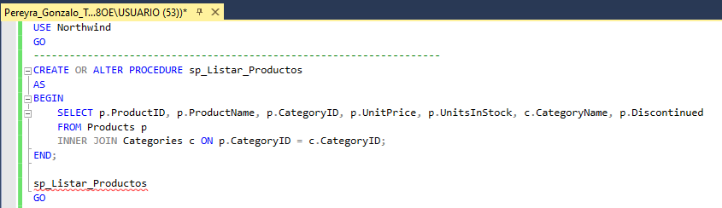

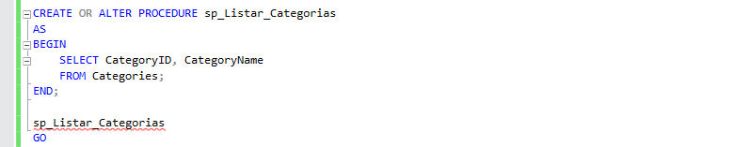

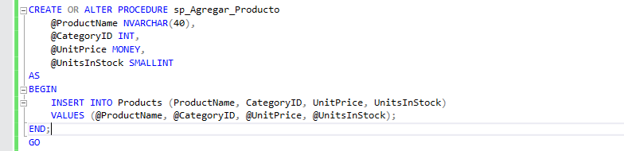

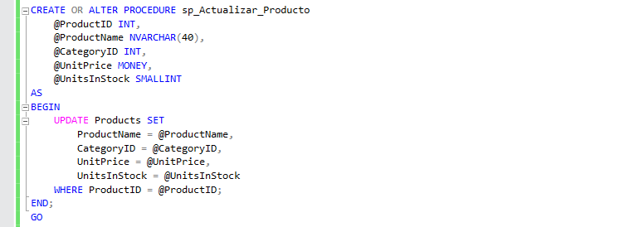

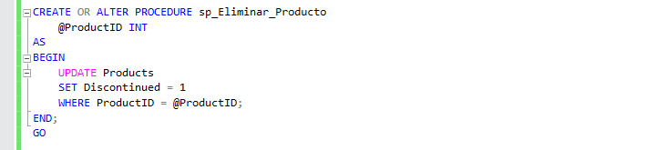

En una aplicación ASP.NET MVC:

* En la carpeta Models, crea la clase **Products** y la clase **Categories**.
* En la carpeta Controllers, utilice el controlador ConsultaController.
* En el controlador:
  + Crea un IEnumerable para listar los registros de la tabla **Products** y otro IEnumerable para listar los registros de la Tabla **Categories**, ejecute cada uno su procedimiento almacenado para probar que funcionen.
  + Crea el ActionResult **IndexProductos** donde envía a la vista la lista de los registros de la tabla **Products** a través de su IEnumerable.
  + Crea el ActionResult **Create()** donde envía los registros de **Products** y la lista de la tabla **Categories** para poblar el **DropDownList** de la Vista. En el POST del ActionResult, ejecuta el procedimiento almacenado para insertar el registro visualizando un mensaje indicando si el proceso ha sido satisfactorio o el mensaje de error a través del ViewBag.
  + Create el ActionResult **Edit**(), donde al seleccionar desde la página **IndexProductos**, visualizamos los datos de los **Products**, incluyendo el DropDownList de la **Categories** que se ha registrado. En el POST del ActionResult, primero ejecute un mensaje de confirmación si desea Actualizar el registro, en caso de aceptar ejecutar el procedimiento almacenado de actualización por empleado, visualizando el mensaje de la ejecución.
  + Create el ActionResult **Details**() y **Delete**(), donde al seleccionar desde la página **IndexProductos**, visualizamos los datos de los **Products** o muestre una vista previa antes de eliminar.

En la Vista:

* + Defina la vista para **IndexProductos**, donde se lista una vista de **Products**. En la Vista debe mostrar **ProductID**, **ProductName**, **CategoyID**, **UnitPrice**, **UnitsInStock**. Agregar un ActionLink “Nuevo” el cual nos redirecciona a la Vista para crear un nuevo producto.
  + Defina la vista para **Create**, donde agrega un registro de **Products**. En la Vista debe agregar un DropDownList para visualizar la lista de **Categories** (ActionLink) Ingrese los datos en los controles, al presionar el Link “Agregar”, se visualiza el mensaje “Producto Agregado satisfactoriamente”.
  + Defina la vista para **Edit**, donde actualiza los datos del producto seleccionado. En la Vista visualizamos los datos del producto seleccionado y agregue un DropDownList para visualizar la lista de categoría. Al presionar el botón Actualizar (input tipo submit), si presiona la opción ACEPTAR, se visualiza el mensaje “Producto Actualizado satisfactoriamente”.
  + Defina la vista para **Delete**, donde elimina el producto seleccionado. Mostrar en una Vista los datos del producto seleccionado ante de eliminar.

Mejore las vistas utilizando un diseño moderno.

**EXPLORADOR DE SOLUCIONES:**

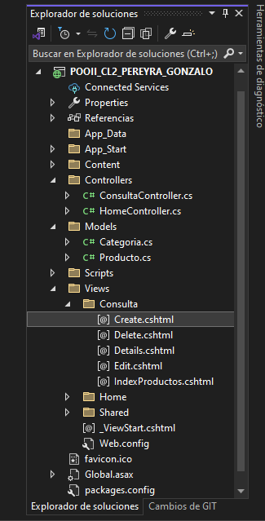

**CONTROLADOR:**

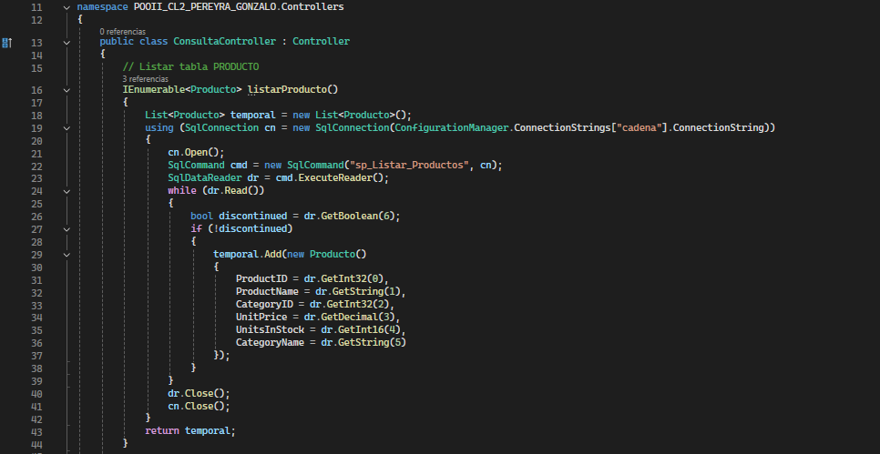

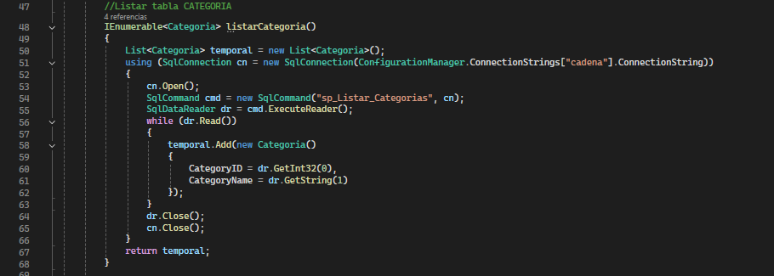

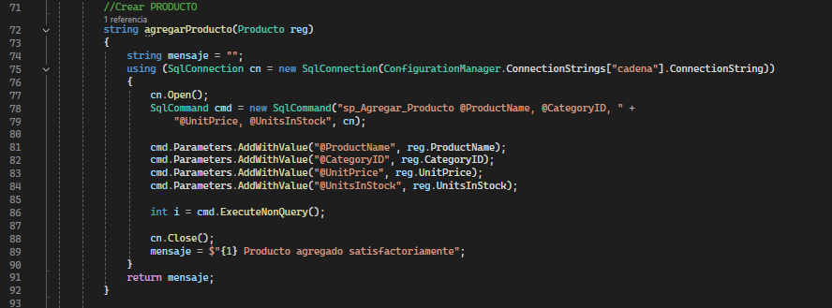

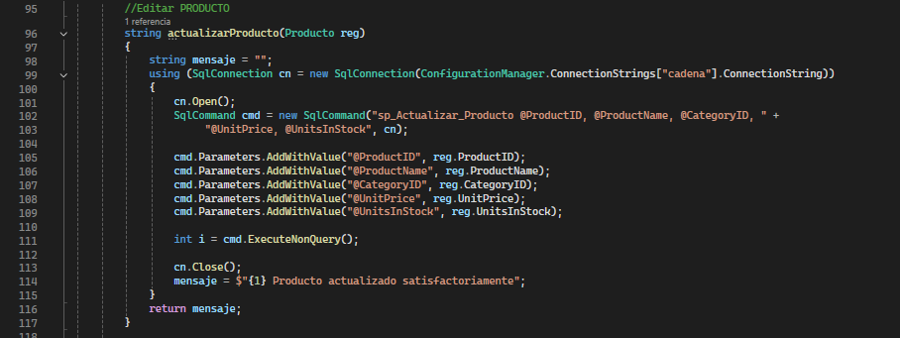

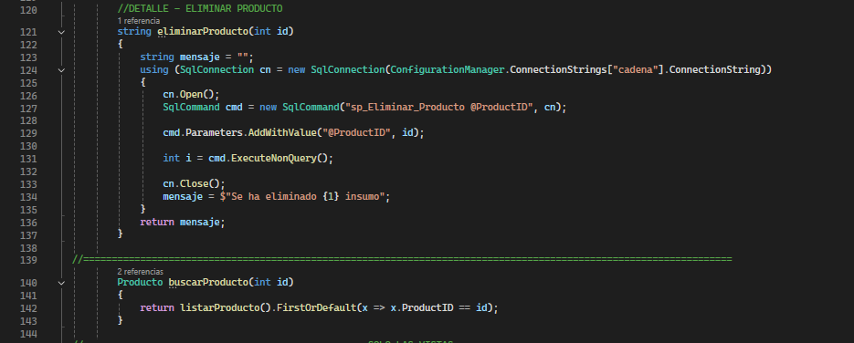

**VISTAS:**

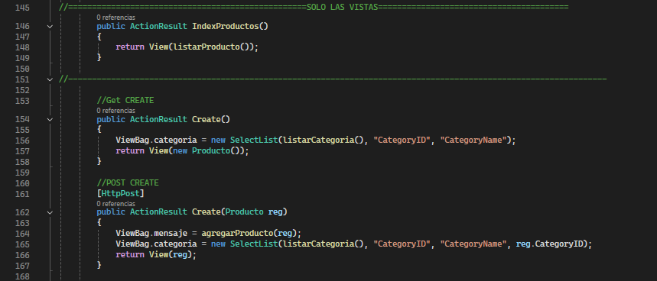

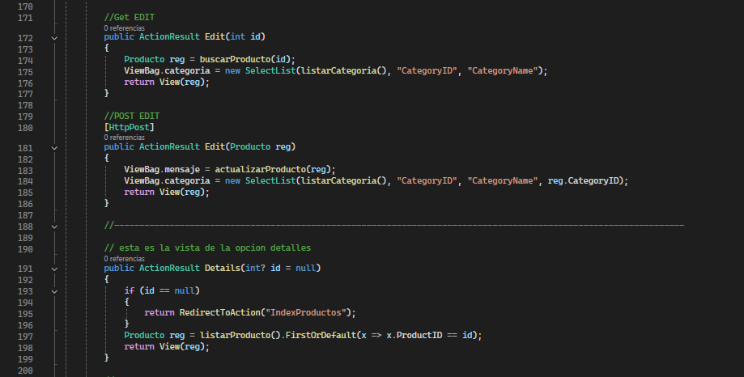

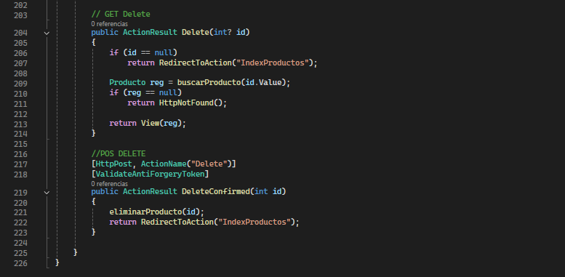

**APP WEB FUNCIONAL:**

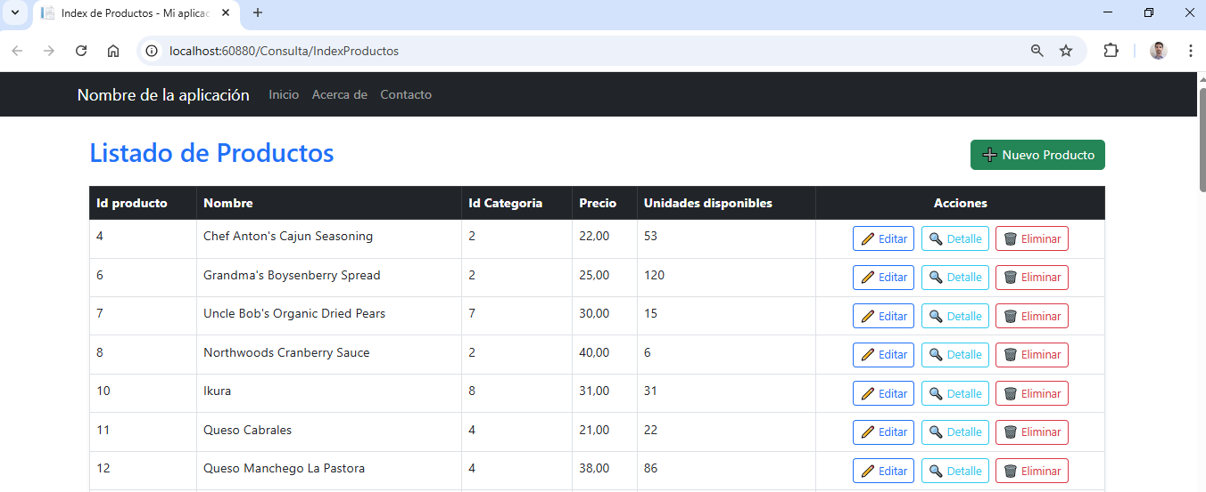

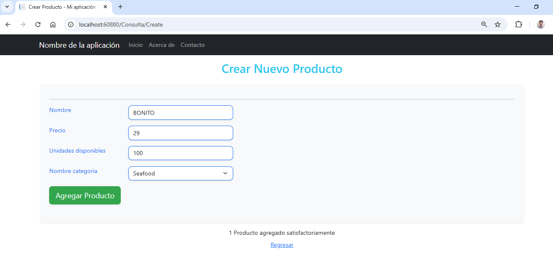



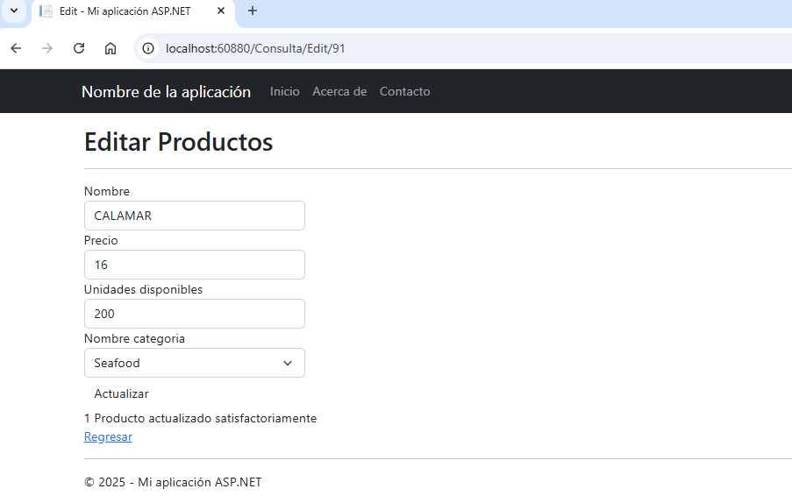



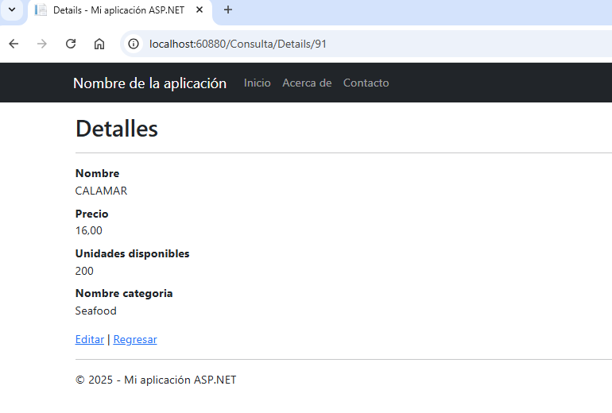

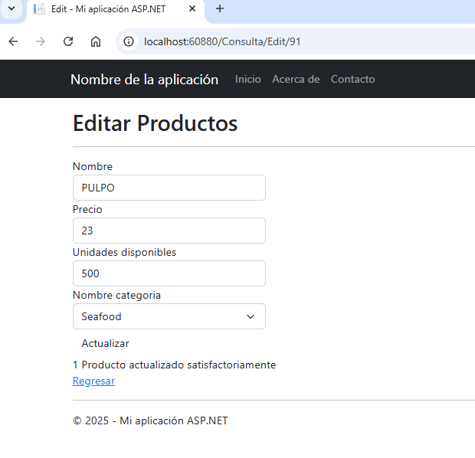



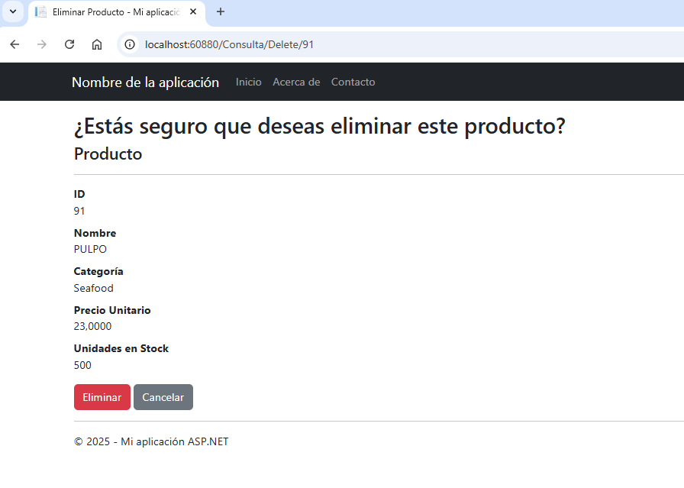

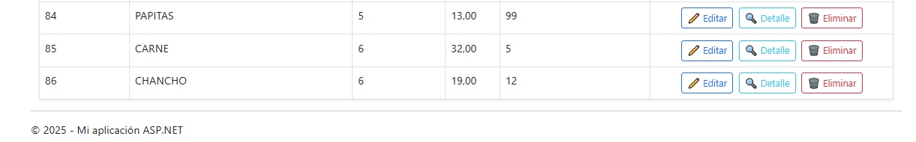

|  |  |  |  |  |
| --- | --- | --- | --- | --- |
| **Rúbrica** | | | | |
| **Puntos** | **Excelente: 20 puntos** | **Bueno:15 puntos** | **Regular: 7 punto** | **Deficiente: 2 puntos** |
| **20 Puntos** | Desarrollo de procedures, clases, desarrollo de Index y su Vista; desarrollo del Action NuevoProducto (GET y POST) y su vista. Desarrollo del Action Actualizar (GET y POST) y su vista donde visualiza los datos y confirma el proceso para ejecutarla, visualizando el mensaje en forma correcta. | Desarrollo de procedures, clases, desarrollo de Index y su Vista. Desarrollo del Action NuevoProducto (GET y POST) y su vista donde envia el mensaje de confirmación en forma correcta | Desarrollo de procedure y las clases, desarrollo correcto del Action **Index**, el cual se visualiza los registros en la Vista en forma correcta | Desarrollo correcto de los procedimientos almacenados y las clases |